**ノルディック　ウォークとは…**北欧のノルディックスキー競技の選手が夏季の練習で行っていたウォーキングスタイル。

今では、運動効果の高い全身運動であると立証され、たくさんのウォーカーに親しまれています。

**小城市公民館体験講座**

**ノルディックウォーク**

**体験教室**

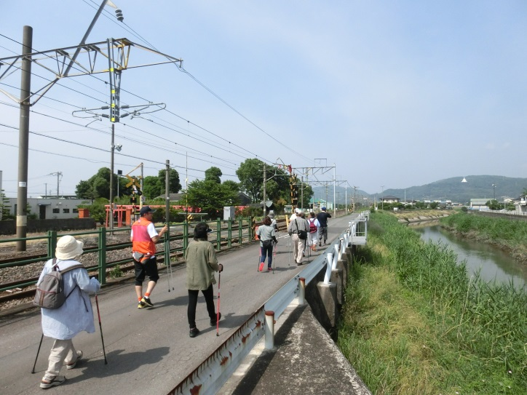

*楽しく歩いて*

*小城市の魅力を再発見♪*

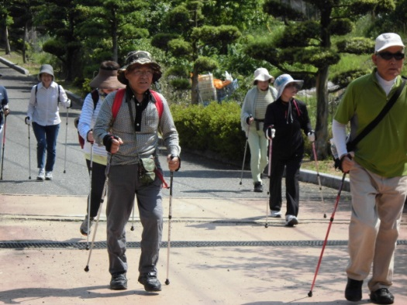



**◆開催日程・場所**

**ノルディックウォーキングの特徴**

☆歩く姿勢が良くなります

☆足やひざの負担を軽減できます

☆全身の筋肉をゆっくり動かせます

|  |  |  |  |
| --- | --- | --- | --- |
|  | １月２１日(土) | ９：００～  １１：３０ | ぴょんた集合  ～有明海堤防コース |
|  | ２月１５日(水) | ９：００～  １１：３０ | あしぱる集合  ～芦刈田舎道コース |

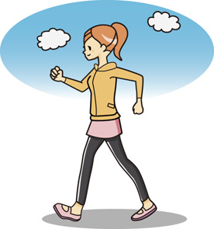

芦刈公民館

**TEL 37－6140**

小城公民館

**TEL 73－3215**

牛津公民館

**TEL 37－6143**

三日月公民館

**TEL 72－1616**

◆内容　ノルディックウォークの基本動作講習からポールを使ってのロングウォーク

◆対象　小城市在住の方　　　　　　　　　　　　　　　　　　　　　（５㎞程度）

◆定員　各日程　先着４０名　※各日程定員となり次第締め切らせていただきます。

◆参加料　無料

◆持ってくる物：ノルディックウォークポール（お持ちの方のみ）

歩きやすい靴・服装・タオル・飲み物

◆申込締切日　各日程３日前まで　※一日のみの参加も可